Karta pracy nr 1.

Zapoznaj się ze słownictwem, w ramach możliwości rodzice czytają słowo na głos a dziecko niech spróbuje powtórzyć. Obok obrazka jest zapisana wymowa każdego słowa więc nie powinno być problemu.

*bunny* (bani) króliczek

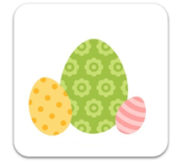*Easter eggs* (ister egz) wielkanocne jajeczka

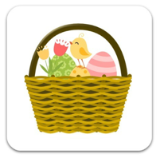*Easter basket* (ister basket) wielkanocny koszyczek

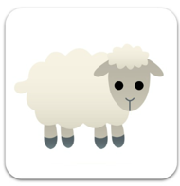 *lamb* (lam) baranek

Karta pracy nr 2.

Zaprojektuj własne wielkanocne jajko

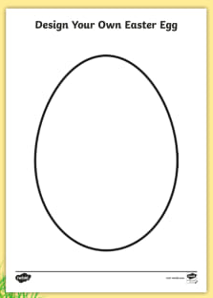

Karta pracy nr 3.

Pokoloruj obrazek.

